CHỦ ĐỀ 1,2
PHẦN I: LÝ THUYẾT
I.MỐI QUAN HỆ GIỮA CƯỜNG ĐỘ DÒNG ĐIỆN VÀ HIỆU ĐIỆN THẾ
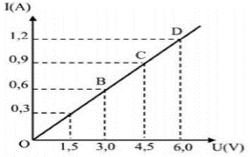
* CĐDĐ qua một dây dẫn tỉ lệ thuận với HĐT đặt vào hai đầu dây dẫn đó (I ∼ U).
* U tăng ( giảm ) bao nhiêu lần thì I cũng tăng ( giảm ) bấy nhiêu lần. $\frac{U_{1}}{U_{2}}=\frac{I_{1}}{I_{2}}$
* Đồ thị biểu diễn sự phụ thuộc của cường độ dòng điện vào hiệu điện thế
Đồ thị biểu diễn sự thay đổi của CĐDĐ theo HĐT giữa hai đầu dây dẫn là một đường thẳng đi qua gốc tọa độ (U = 0 và I = 0).

II.ĐIỆN TRỞ CỦA DÂY DẪN
* Điện trở của dây dẫn biểu thị mức độ cản trở dòng điện nhiều hay ít của dây dẫn.
* Điện trở kí hiệu là R. Đơn vị của điện trở là Ôm (kí hiệu là Ω)
* Các đơn vị khác:
+ Kilôôm (kí hiệu là kΩ): 1 kΩ = 1000 Ω
+ Mêgaôm (kí hiệu là MΩ): 1 MΩ = 1000000 Ω
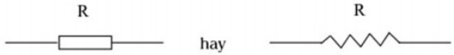
* Kí hiệu sơ đồ của điện trở trong mạch điện là:
* CT xác định điện trở dây dẫn:
$R=\frac{U}{I}$
Trong đó: R là điện trở (Ω)
U là hiệu điện thế (V)
I là cường độ dòng điện (A)

